Pozdravljeni!
Ta teden se bomo naučili nekaj o izločalih živali. Pri reševanju učnega lista si pomagaj z učbenikom in svetovnim spletom.
Če potrebuješ pomoč ali pa imaš kakšno vprašanje, mi piši na elektronski naslov manca.leskovec@gmail.com ali petra.usaj@os-sturje.si.
Uspešno reševanje!

IZLOČALA

- Izločala so organski sistem, ki nerabne in nevarne snovi ter odvečno vodo izločijo iz telesa.

- ENOCELIČARJI nimajo razvitih posebnih izločal. Odpadne snovi iz telesa v okolje izločijo prek celične membrane.

- Večina MORSKIH NEVRETENČARJEV nerabne snovi izloča kar skozi dihalno ali pa telesno površino.

- Vodne živali z izločanjem odpadnih snovi nimajo težav, ker izgubljeno vodo zlahka nadomeščajo.

- Za kopenske živali je zelo pomembno, da varčujejo z vodo. Zato ima veliko kopenskih živali razvita posebna izločala, ki poskrbijo, da se z odpadnimi snovmi izloči čim manj vode.
- Kako imenujemo izločala DEŽEVNIKA?
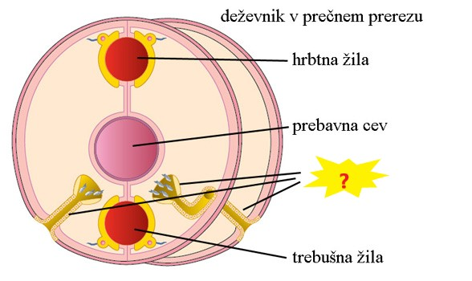
____________________________________
Poleg KOLOKBARNIKOV imajo taka izločala tudi MEHKUŽCI.

- Izločala ŽUŽELK so ________________________________.
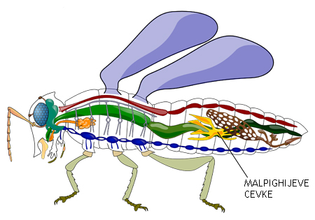
- Žuželke tako zelo varčujejo z vodo, da odpadne snovi v cevkah kristalizirajo in gredo v črevo. Žuželke tako skupaj z iztrebki izločijo tudi kristalčke odpadnih snovi.

- Varčevanje z vodo je pomembno tudi za puščavske živali. Tudi te nerabne snovi izločijo v suhi obliki, da v telesu zadržijo čim več vode.

- Večina VRETENČARJEV ima ledvice, ki filtrirajo kri in iz nje odstranjujejo odpadne snovi.

- Izločala SESALCEV sestavlja par ledvic, dva sečevoda, sečni mehur in sečnica.

- Prek katerega organa pa RIBE izločajo odpadne snovi?
______________________________________________________________

- K fotografijam živali zapiši imena njihovih izločal.
ŽIVAL | IZLOČALA
